Rallye Lecture Cycle 3 | Vampire... ou presque  Marie Pagoulatos (éditions Lire C’est Partir) |  | 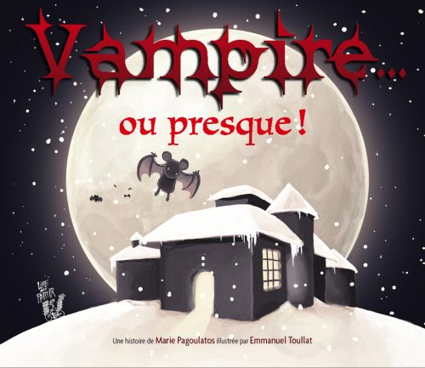
1 - De qui Gus est-il un descendant ?  a) De Dracula.  b) De Superman.  c) De Frankenstein. |  | 6 - Que fait Dod pour changer Gus en poupée ?  a) Il lui peint le visage.  b) Il lui coupe les cheveux.  c) Il le pique avec une aiguille.
2 - Quel est le problème de Gus ?  a) Gus veut vivre dans un pays chaud.  b) Les canines de Gus ne poussent pas.  c) Gus n’aime pas son nom. |  | 7 - Qu’utilise Cart pour transformer Gus en momie ?  a) Il découpe des draps.  b) Il utilise du papier toilette.  c) Il prend les pages d’un livre.
3 - Que font les frères de Gus chaque soir ?  a) Ils boivent un grand verre de sang.  b) Ils aiguisent leurs dents.  c) Ils partent chasser. |  | 8 - Dans quoi Gus a-t-il l’habitude de dormir ?  a) Dans un sarcophage.  b) Dans un cercueil.  c) Dans un nid.
4 - Que prend Gus à son grand-père, pour faire peur à ses amis ?  a) Il lui prend son dentier.  b) Il lui prend sa cape.  c) Il lui prend son chapeau. |  | 9 - Qu’est-ce qui abîme le costume de momie de Gus ?  a) Ce sont les larmes de sa mère.  b) C’est le vent de l’hiver.  c) C’est son ami Cart.
5 - Comment les amis de Gus réagissent-ils ?  a) Ses amis sont effrayés.  b) Ses amis ne se rendent compte de rien.  c) Ses amis rigolent beaucoup. |  | 10 - Qu’est-ce qui empêche Gus de devenir un vrai vampire ?  a) Il veut vraiment être une momie.  b) Il déteste la vue du sang.  c) Les dents qui ont poussé sont fausses.

Rallye Lecture Cycle 3 |  |  |  |  | Vampire... ou presque  Marie Pagoulatos (éditions Lire C’est Partir)
CORRECTION
1 - De qui Gus est-il un descendant ?  a) De Dracula. |  |  |  |  |  |  | 6 - Que fait Dod pour changer Gus en poupée ?  c) Il le pique avec une aiguille.
2 - Quel est le problème de Gus ?  b) Les canines de Gus ne poussent pas. |  |  |  |  |  |  | 7 - Qu’utilise Cart pour transformer Gus en momie ?  b) Il utilise du papier toilette.
3 - Que font les frères de Gus chaque soir ?  b) Ils aiguisent leurs dents. |  |  |  |  |  |  | 8 - Dans quoi Gus a-t-il l’habitude de dormir ?  b) Dans un cercueil.
4 - Que prend Gus à son grand-père, pour faire peur à ses amis ?  a) Il lui prend son dentier. |  |  |  |  |  |  | 9 - Qu’est-ce qui abîme le costume de momie de Gus ?  a) Ce sont les larmes de sa mère.
5 - Comment les amis de Gus réagissent-ils ?  c) Ses amis rigolent beaucoup. |  |  |  |  |  |  | 10 - Qu’est-ce qui empêche Gus de devenir un vrai vampire ?  b) Il déteste la vue du sang.
Question | 1 | 2 | 3 | 4 |  | 5 |  | 6 | 7 | 8 | 9 | 10
Points | 1 | 1 | 1 | 1 |  | 1 |  | 1 | 1 | 1 | 1 | 1

